/*

* Hello World!!!

*/

int ledPin = 13; // LED connected to digital pin 13

void **setup**() // run once, when the sketch starts

{

pinMode(ledPin, OUTPUT); // sets the digital pin as output

}

void **loop**() // run over and over again

{

digitalWrite(ledPin, HIGH); // sets the LED on

delay(1000); // waits for a second

digitalWrite(ledPin, LOW); // sets the LED off

delay(1000); // waits for a second

}

Øvelse 1:

Vel en LED i din favoritt farge... Sett LED direkte i Arduinoen fra 13 til GND.

Øvelse 2:

Endre koden slik at LED er på i 100ms og av i 900ms

Øvelse 3:

Endre koden slik at LED er på i 50ms og av i 50 ms

Øvelse 4:

Endre koden slik at LED er på i 10ms og av i 10ms. Noen tanker om hva som skjer?

Øvelse 5:

Tegn et teknisk skjema som beskriver løsningen vi akkurat har jobbet med.

Øvelse 6:

Vi er klar for brødbrettet og koden kan stilles tilbake til utgangspunktet. Her skal du benytte alt du har lært og koble brødbrettet etter dette skjemaet.

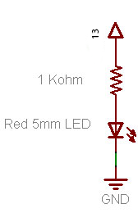

Øvelse 7:

Snu resistoren 180 grader. Hva skjer og var det forventet?

Øvelse 8:

Endre kraftkilden fra 13 til 5v. Hva tror du skjer og hvorfor?

Øvelse 9:

Endre kraftkilden tilbake til 13. Endre resistor fra 1 Kohm til 10 Kohm. Hva tror du skjer?

Øvelse 10:

Modifiser brødbrettet slik at du benytter 2 stk 10 Kohm resistorer. Hva tror du skjer?

Øvelse 11:

Følg den tegningen, koble opp brødbrettet og tilpass koden slik at LEDene blinker annenhver gang per 500ms.

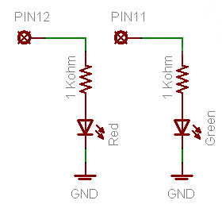

Øvelse 12:

Utvid løsningen med enda en LED. Programmer løsningen slik at 1 LED lyser i 500ms, så skal 2 LED lyse i 500ms, etterfulgt av at samtlige LED lyser i 500ms. Du kan også legge inn 500ms pause mellom hver hendelse.

Eksamen:

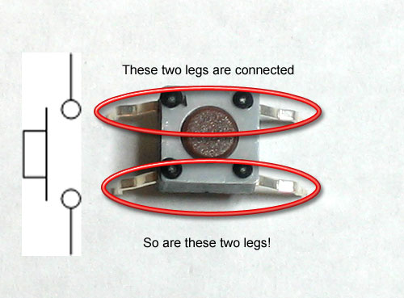

Med ”connected” menes at de alltid leder strøm. De avmerkede ”beina” leder alltid strøm som hvilken som helst ledning. Først når knappen presses ned vil det gå strøm ovenfra og ned på dette bildet.

Målet med oppgaven er få en LED til å være på når knappen presses ned. På dette tidspunktet forstår du selvfølgelig at dette skjemaet i utgangspunktet ikke krever noe kode?

